2021001798

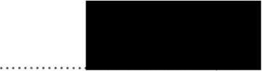

V Brně dne $ '03' 2021

zaměstnavatel

Zdravotnická záchranná služba Jihomoravského kraje, p.o. Kamenice 798/1 d. 625 00 Brno

**DODATEK č. 2**

ke smlouvě o zajišťování pracovnělékařských služeb ze dne 9. 1.2019 ve znění dodatku  
č. 1 ze dne 7. 11.2019, (dále jen ..smlouva“), uzavřené mezi smluvními stranami

|  |  |
| --- | --- |
| Jméno: | **Zdravotnická záchranná služba Jihomoravského kraje, příspěvková organizace** |
| Sídlo: | Kamenice 798/1 d, 625 00 Brno |
| Jednající: | MUDr. Hana Albrechtová, ředitelka |
| IČ: | 00346292 |
| DIČ:  Zápis v OR: | CZ00346292  Krajský soud v Brně sp. zn. Pr 1245 |

(dále jen ..zaměstnavatel“) a

Jméno: **MUDr. Jiří Brzobohatý**

Sídlo: Kobližná 28/7, 602 00 Brno

IČ: 484 81602 (dále jen ..poskytovatel“).

ČI. 17 odst. 2 smlouvy se mění a nadále zní takto :

V případě, že kterákoliv ze smluvních stran nejpozději 3 měsíce před uplynutím dohodnuté doby určité písemně neoznámí druhé straně, že nemá zájem, aby smluvní vztah nadále pokračoval, prodlužuje se tento smluvní vztah vždy o dalších 6 měsíců.

Ostatní ujednání smlouvy nejsou tímto dodatkem nijak dotčena.

Tento dodatek nabývá platnosti dnem jeho uzavření. Účinnosti nabývá dnem jeho uveřejnění v registru smluv ve smyslu zákona č. 340/2015 Sb. o registru smluv s tím, že toto uveřejnění zajistí zaměstnavatel.

Dáno ve dvou originálních písemných vyhotoveních, z nichž každá ze smluvních stran obdrží po jednom.

-A

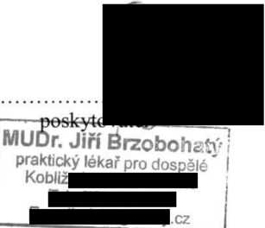V dne..01 2021

72

996

542